Lima Duarte, 25 de agosto de 2025.

Indicação nº 247/2025/SC

Senhor Presidente da Câmara e demais Vereadores.

O Vereador que a esta subscreve, diante das atribuições e direitos que lhe são conferidos através da Lei Orgânica e do Regimento Interno desta Casa Legislativa vem INDICAR seja encaminhado ofício ao Ilmo. Sr. Secretário Municipal de obras, Agricultura, Meio Ambiente e Pecuária para que seja feito o reparo em um buraco na rua das Margaridas próximo ao nº 240.

Justificativa: Moradores pedem providências para tal, pois o mesmo coloca em risco motoristas que trafegam pela rua, além de poluição visual, sendo que o mesmo se encontra no meio da via conforme imagem anexa.

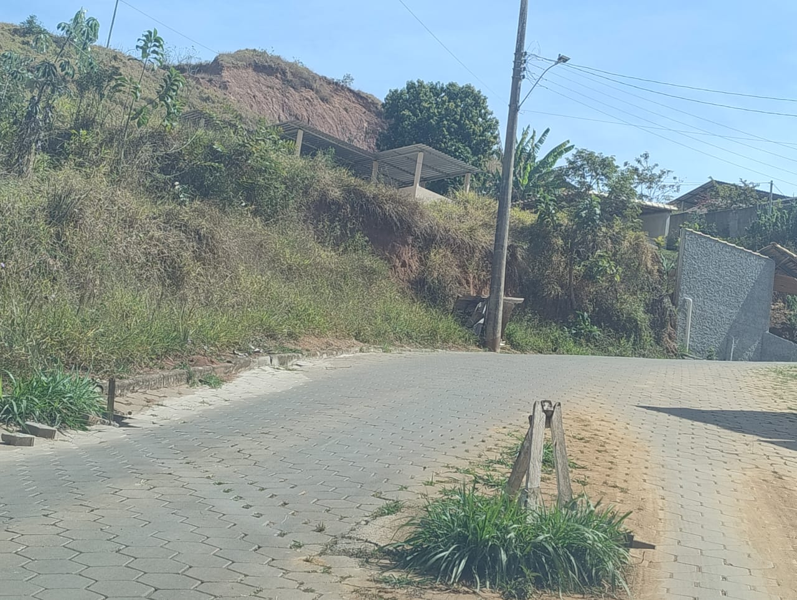
Sem mais para o momento.

Sala das Sessões;

Marcos Delmon Massarino
Vereador

